**ДИСТАНЦИОННОЕ ОБУЧЕНИЕ В МЛАДШЕЙ ГРУППЕ**

**Подготовила: инструктор по физической культуре Третьякова О. В.**

**12.05.20 г.**

**Общеразвивающие упражнения с платочком.**

**Интернет-ресурс:**

[www maam.ru](http://www.maam.ru)

**13.05.20 г.**

**Утренняя гимнастика в стихах в картинках.**

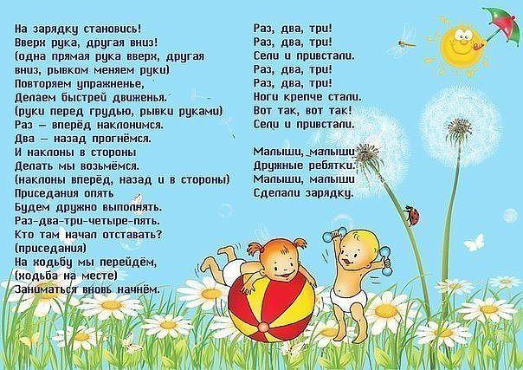

**Интернет-ресурс:**

Яндекс. Картинки.

**15.05.20 г.**

**Комплекс общеразвивающих упражнений без предметов.**

**Интернет-ресурс:**

Социальная сеть работников образования nsportal.ru